**Лабораторна робота № 4**

**Тема.**  Регулярні вирази

**Мета роботи.** Отримати знання про базові регулярні вирази та   
досвід роботи по застосуванню їх на практиці. **1 ВИМОГИ**

**1.1 Розробник**

Інформація про розробника:

* Кулик Данііл Ігорович
* НТУ “ХПІ” КІТ 102.8а
* Варіант 12

**1.2 Загальне завдання**

Поширити попередню лабораторну роботу наступним чином:   
− при введенні інформації про базовий клас (нема різниці, чи з   
клавіатури, чи з файлу), організувати перевірку відповідності наступним критеріям з використанням регулярних виразів:   
  
− можна вводити тільки кириличні символи, латинські символи, цифри, пропуски, розділові знаки;  
  
 − не повинно бути пропусків та розділових знаків, які повторюються; − перше слово не повинно починатися з маленького символу;   
  
− в клас-списку додати метод, що виводить на екран список усіх   
об’єктів, які мають одне або більше полів з щонайменше двома словами (перевірку організувати за допомогою регулярних виразів).

**2 ОПИС ПРОГРАМИ**

**2.1 Функціональне призначення**

За допомогою цієї програми можна створити масив об’єктів, додавати та видаляти об’єкти, виводити вміст масиву на екран та вивід об’єкта по індексу. Також у цій програмі реалізоване зручне меню спілкування з користувачем.

**2.2 Важливі фрагменти програми**

На рисунках №1 та №2 зображено діаграми класів

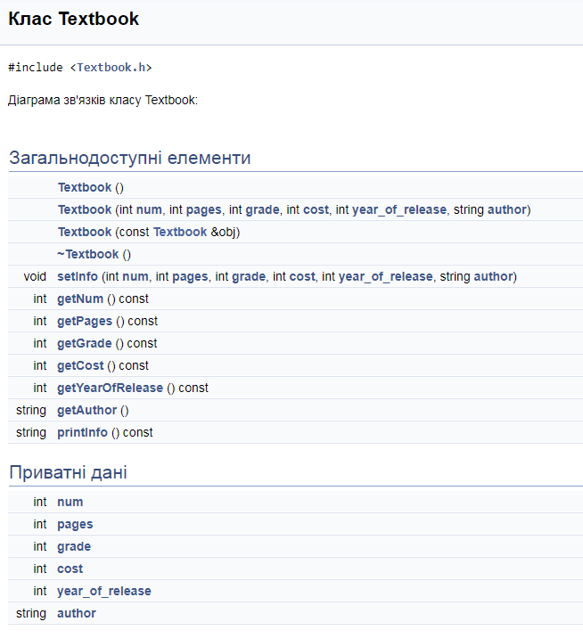

Рисунок №1 – діаграма класу Textbook  
  
  
 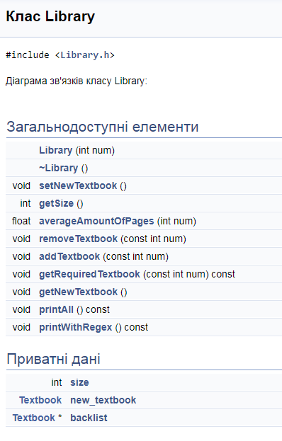  
 Рисунок №2 – діаграма класу Library

Методи класу Textbook:

– Textbook() - Конструктор за замовчуванням ;

– Textbook(int num, int pages, int grade, int cost, int year_of_release,   
string author) – конструктор з параметрами;  
  
– Textbook(const Textbook &obj) – конструктор копіювання ;   
  
– void printInfo()const – метод для виведення на екран інформації про об’єкт;  
  
– void setInfo(int num, int pages, int grade, int cost, int year_of_release,   
string author) – заповнення полів Textbook:: num, Textbook:: pages та ін.;  
  
– int getNum()const – читання значення поля num (інші методи get роблять теж саме, але з іншими полями).  
  
  
Методи класу Library:

– Library (int num) – конструктор з параметрами, використовується для читання інформації з файлу;

– void getNewTextbook() - метод для виведення на екран інформації про – новостворений об’єкт;  
  
– void getSize() - метод для читання значення поля size;  
  
– void setNewTextbook() - метод заповнення значень полів   
новоствореного об'єкту.

– void removeTextbook(const int num) - метод створений для видалення об'єкта з масиву;

– void addTextbook(const int num) - метод створений, щоб додати об'єкт в масив;

– void printAll ()const - метод створений для виведення всіх елементів масиву на екран;

– void getRequiredTextbook(const int num) const - метод створений для виведення одного елемента за індексом з масиву;  
  
– float averageAmountOfPages(int num) - метод для обчислення середнього обсягу сторінок для усіх об'єктів масиву;  
  
– void printWithRegex ()const - метод створений для виведення всіх об'єктів масиву на екран, що пройшли перевірку за допомогою   
регулярних виразів. Фрагмент коду:  
void Library::printWithRegex()const {

regex str("(([A-Z])([a-z]+) ([A-Z])([a-z]+))");

for (int i = 0; i < size; i++) {

if (regex_match(backlist[i].getAuthor(), str)) {

cout << backlist[i].getAuthor() << endl;

}

}  
}

**3 ВАРІАНТИ ВИКОРИСТАННЯ**

Програма може буди використана для створення масиву об’єктів. Програма має методи додавання, видалення об’єктів, вивід об’єкта по індексу з масиву та усіх об’єктів на екран, а також читання об'єктів масиву з файлу.Меню робить роботу з цією програмою зручною.

1.Меню спілкування з користувачем зображено на рисунку №3

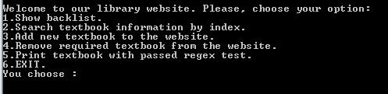

Рисунок №3 – меню спілкування з користувачем

2.Результат виводу об’єктів масиву на екран зображено на рисунку №4

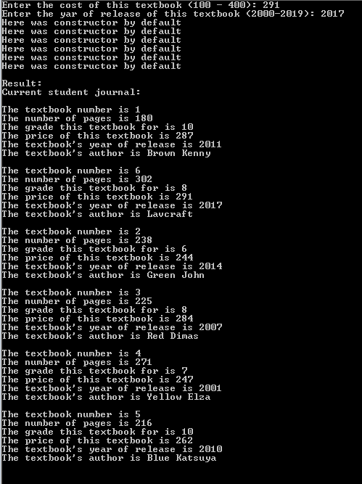  
 Рисунок №4 - результат додавання об’єкта між першим та другим у масиві  
3. Результат виводу на екран об’єктів масиву , що пройшли перевірку   
за допомогою регулярних виразів зображено на рисунку №5.  
  
 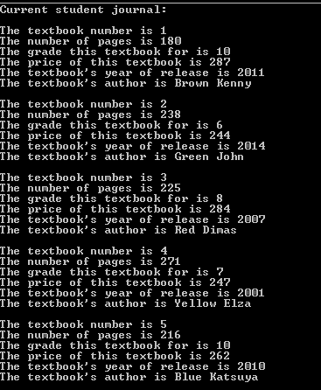  
Рисунок № 5 – Результат виводу на екран об’єктів масиву , що пройшли перевірку ***ВИСНОВКИ***

В інтегрованому середовищі VisualStudio розроблена програма мовою С++. Засоби налагодження дозволяють за допомогою меню спілкування створити масив об’єктів та змінювати його за допомогою методів класів.